Tytuł zgłoszenia na Polską Konferencję Optyczną
M. Wolfke¹, H. Rubinsztejn-Dunlop², M. Lewenstein³, A. Jabloński^{4,†}
¹Wydział Fizyki, Politechnika Warszawska, Koszykowa 75, 00-662 Warszawa
²School of Mathematics and Physics, University of Queensland Brisbane, 4072, Queensland, Australia
³ICFO-Institut de Ciencies Fotoniques,08860 Castelldefels, Barcelona, Hiszpania
⁴Wydział Fizyki, Astronomii i Informatyki Stosowanej, Uniwersytet Mikołaja Kopernika, Grudziądzka 5, 87-100 Toruń
†email: a.jablonski@candela.org.pl
Osoby przygotowujące zgłoszenie na Polską Konferencję Optycznę proszone są o uwzględnienie następujących wytycznych dotyczących redakcji, formatowania i procedury przesyłania zgłoszenia:
- tekst powinien zostać napisany z wykorzystaniem czcionki Times New Roman (rozmiar: 11 pkt);
- dane osoby, która ma zaprezentować pracę podczas konferencji, powinny być podkreślone, a autor korespondencyjny powinien zostać oznaczony znakiem dagger, przy czym adres email powinien zostać wskazany pod listą afiliacji;
- zgłoszenie nie może być dłuższe niż 1 strona A4;
- w tekście można zamieszczać ilustracje, wykresy, grafiki. Jednakże maksymala dopuszczalna wielkość końcowego pliku pdf to 1,5 MB;
- podpisy pod rysunkami należy umieszczać poza obramowaniem rysunku (zob. przykład na Rysunku 1)
- odnośniki do literatury należy wstawiać za pomocą cyfry umieszczonej pomiędzy nawiasami kwadrantowymi np. [1] lub [1-2,4]
- zgłoszenia należy przesłać zgodnie z procedurą opisaną na stronie konferencja-optyczna.pl
Polska Konferencja Optyczna (PKO) to cykliczne wydarzenie skierowane do szerokiego grona osób zainteresowanych rozwojem polskiej myśli naukowej oraz inżynierskiej w obszarze optyki i fotoniki. Konferencja organizowana jest przez Fundację Candela przy wsparciu Sekcji Optyki Polskiego Towarzystwa Fizycznego.
Wydarzenie to ma na celu zintegrowanie polskiego środowiska optycznego, tworząc przestrzeń do dyskusji i dzielenia się doświadczeniami oraz będąc kluczowym miejscem spotkań. Połączenie wysokiego poziomu merytorycznego z szerokim zakresem tematycznym pozwala uzyskać przekrojowy obraz krajowych osiągnięć w dziedzinie optyki i fotoniki, a starannie wybrane wykłady zaproszone umożliwiają początkującym badaczom poznanie najnowszych kierunków prac w różnych ośrodkach.
PKO jest ponadto jednym z nielicznych wydarzeń, gdzie w szczególny sposób promuje się stosowanie języka polskiego w obszarze optyki i fotoniki.
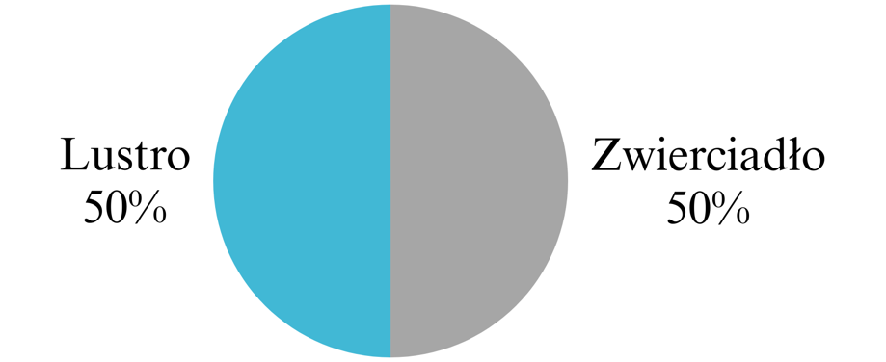
Rysunek 1: Zestawienie odpowiedzi na pytanie o poprawne tłumaczenie na język polski angielskiego terminu "mirror". Podpis wykonany z wykorzystaniem czcionki Times New Roman, rozmiar: 11pts.
Podziękowania i źródła finansowania
Tutaj można zamieścić podziękowania lub informacje o źródle finansowania badań opisanych w zgłoszeniu. Wypełnienie tej sekcji jest nieobowiązkowe.
Literatura
- N. White and G. Black, Nature Materials 6, 9 (2024).
- F. Bennett, X.Y. Harrison, F. Foster, Optica 15, 11220 (2023).

